Java Heap Space
- Java runtime tarafaından bizim için nesnelerimizi ve JRE Classlarını memory’de tahsis etmek için kullandığım alan.
- Java uygulamaları run edildiğinden belirli bi hafıza verilir.
- Hafıza dışına çıkılırsa hafıza taşması Stack Overleaf hatası verilir.
- Ne zaman bir nesne oluşsa (object) her zaman HEAP SPACE’te yer alır.
- Garbage Collection* Heap Memory’yi boşaltır. Bir Nesnenin referansı olmazsa burayı siler. (Çöp Toplayıcısı)
- Hangi object olursa olsun HEAP alanında oluşturulduğu için globaldir. O uygulamadaki her yerden ulaşılabilir

Java Stack Space
- Stack Memory is thread’leri run ederken oluşur. Methoda özgü değerlerdir. Method alır kullanır sonrasında bi işlevi kalmaz.
- LIFO* vardır yani son giren ilk çıkar.
- Ne zaman bir method invoked edilerse stack memory’de o methoda özel alan oluşturulur.
- Method biter bitmez o ara boşaltılır ve diğer method için müsait hale getilirilir.
- Stack Memory Heap memory’ye göre çok küçüktür.

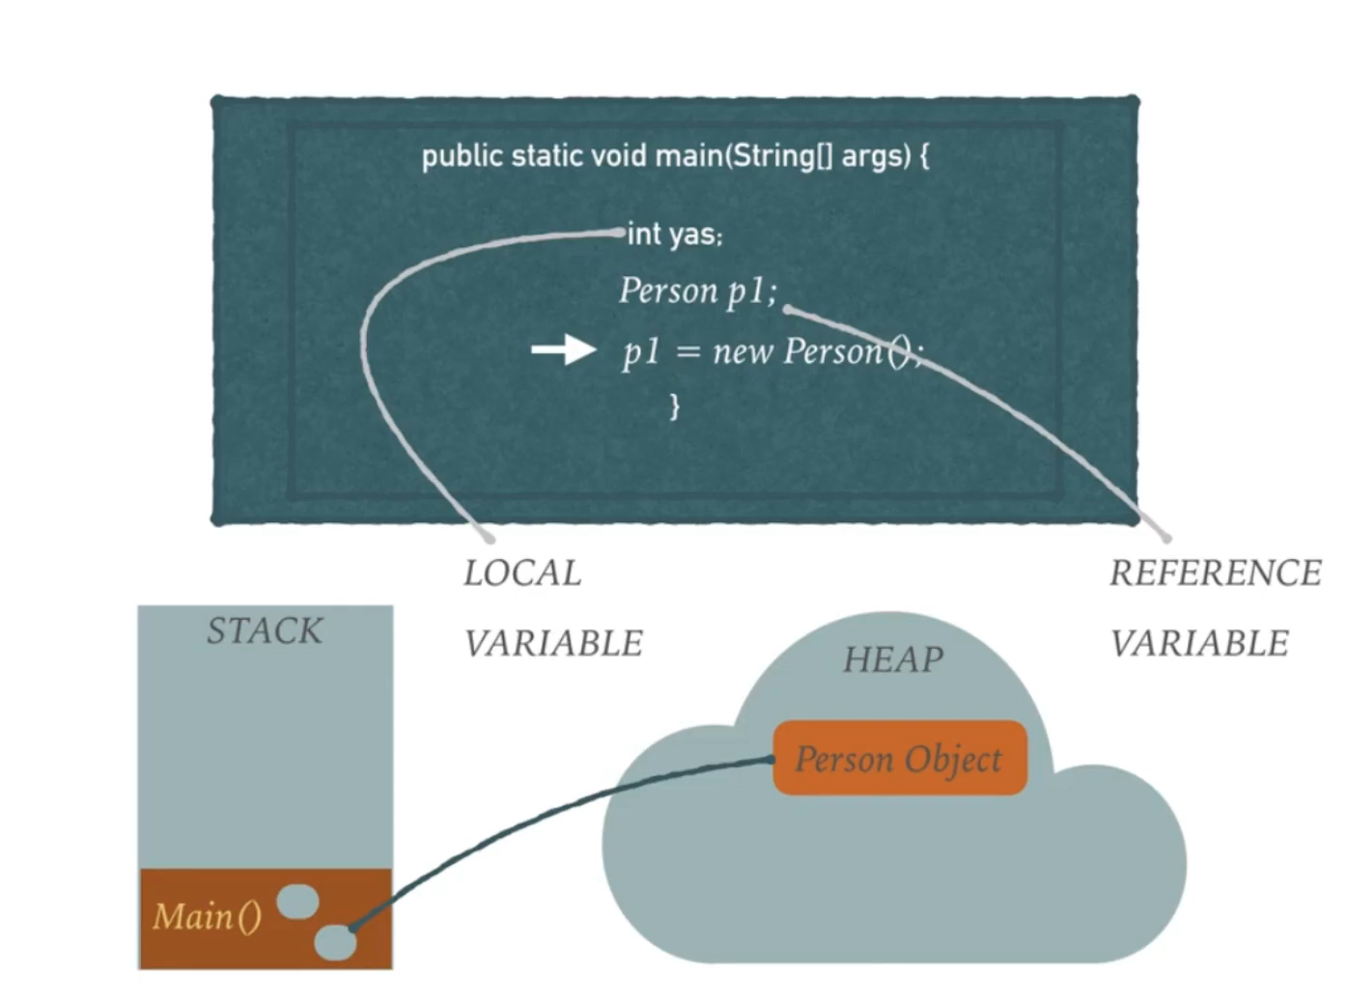

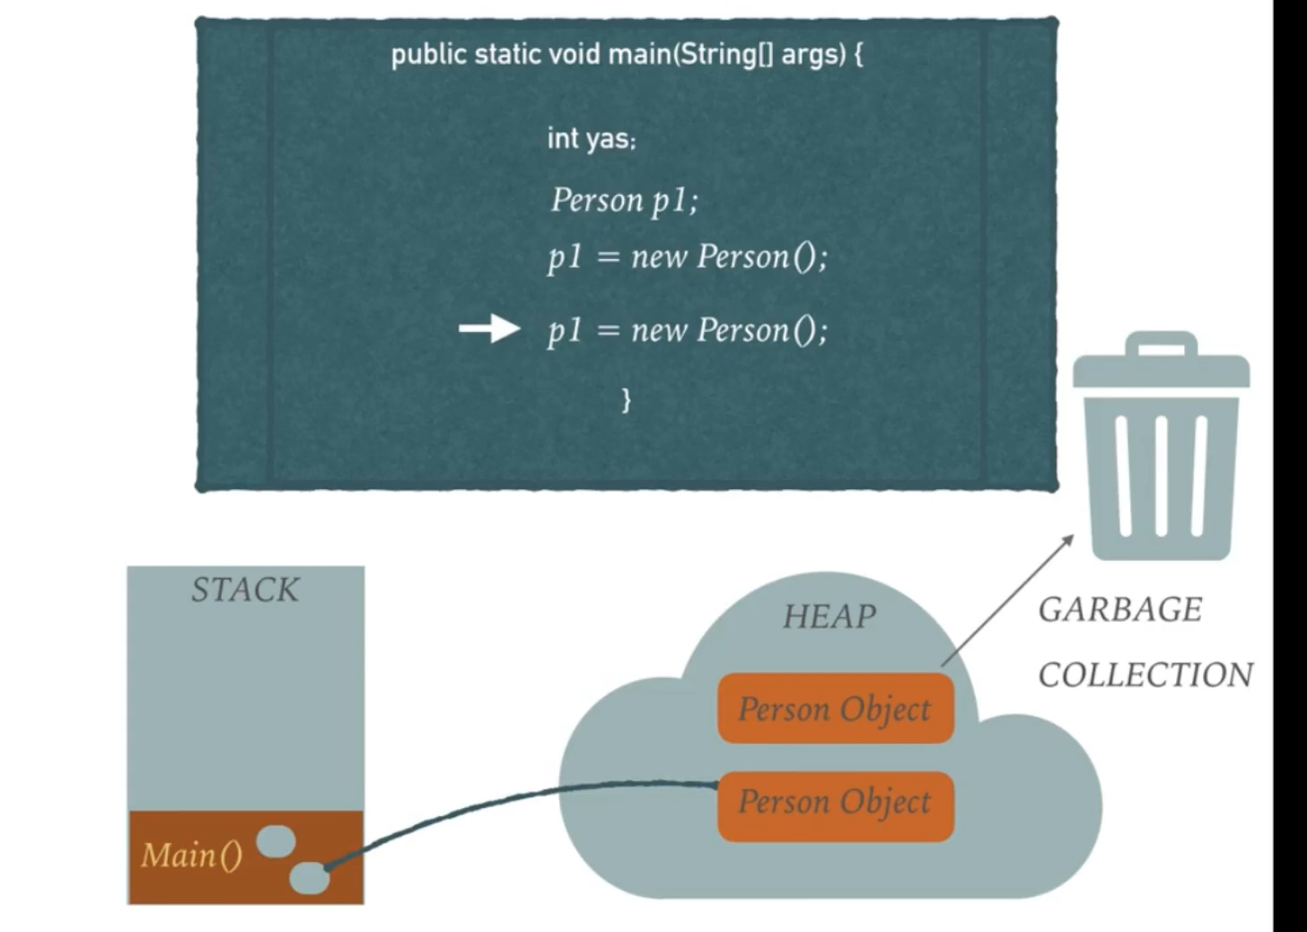

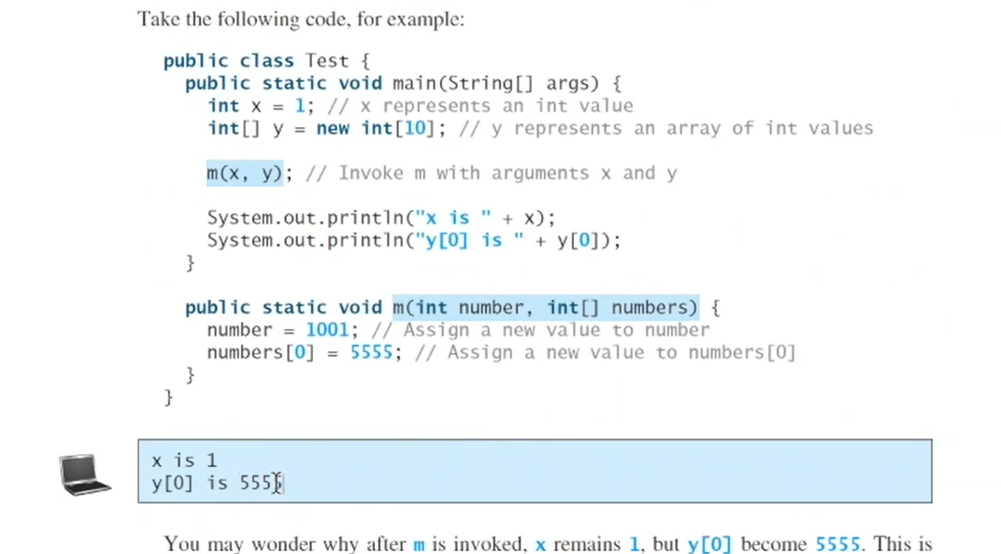
int,float,double vs. metodların içine gönderilerek asla değişmezler çünkü stack içinde yer alır aynı kalır. Ama array’ler HEAP alanında yer aldığı için method içine gönderip değiştirilebilir. Array referansla gider Heap ile aynı ram alanına gidip ilk elemana 0. indise 5555 atıyor. Main içine gittiğimizde de aynı referans noktasına gidiyor o yüzden y[0] 5555 okuyoruz. X ise 1 okuyoruz.

Içine bir şey yazmazsak sayılara 0 değeri atanır. Char’ null yani o da 0. booelan ise false değerini alır.

OOP(OBJECT AND CLASSES)

Sınıfla nesne çok karışır. Bunu ayırt etmek için:
Nesne: elmalı kek ise (RAM’de oluşan şey nesnedir.)
Sınıf: elmalı kekin tarifi.(Sınıf ise sadece onu tarif eder.)

Biz new diyip bir nesne constract etmediğimiz oluşturmadığımız sürece RAM’de bizim programımız o nnesneyi oluşturup kullanmaz.

Nesne:Masa ise
Sınıf: Sözlükte masanın tanımıdır.

New dediğimizde bu nesneden oluşturmuş oluruz.

Javada değişken ve methodların ismi küçük başlar.
Sınıfların ismi büyük başlar.

- CONSTRUCTOR: Constructor sınıf ile aynı isme sahip geri dönüş değeri olmayan yapıdır. Construct Türkçe ismiyle yapıcı. Constract bizim bir obje yaratmamızı sağlar.
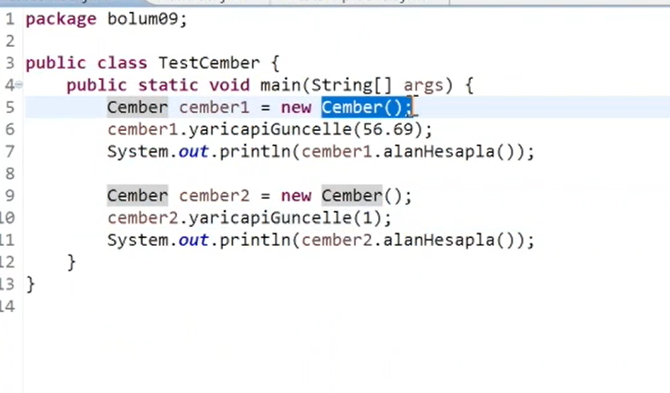
New diyip bir method çağırdım. Bu methoda constructor denir . Nesne yaratmayı sağlar. Eğer biz bir sınıfa constructor koymuyorsak java bunu kendisi yapar ve buna “DEFAULT CONSTRUCTOR denir. Eğer biz onu yazmazsak java kendisi:
Cember() {
}
diye sınıf oluşturur.

